**UNIVERSIDAD CATOLICA BOLIVIANA “SAN PABLO”**

**UNIDAD ACADEMICA REGIONAL LA PAZ**

**INGENIERIA QUIMICA**

PROPUESTA DE PERFIL DE TRABAJO DIRIGIDO



APLICACIÓN DEL MODELO FISICO MATEMATICO KUBELKA MUNK PARA LA PREDICCION DE COICIDENCIA DE COLOR CON COLORANTES DISPERSOS USADOS EN FIBRA POLIESTER

**ESTUDIANTE:** Mayra Mercedes Ayala Navarro

7 de octubre, 2021

La Paz- Bolivia

1. PLANTEAMIENTO DEL PROBLEMA

En la época más reciente la industria textil y de colorantes ha evolucionado a nivel mundial, produciendo cambios decisivos en la tecnología que faciliten la obtención de datos en el área de tintorería y aplicando el concepto de estandarización de color en los productos para mejorar la calidad de producción de los mismos. En Bolivia entre el año 2014 y 2015 la industria textil fue uno de los fuertes ya que abarcaba el 22% de la productividad a nivel nacional, siendo un pilar manufacturero en aquella fecha y a pesar de caída de muchas empresas en el año 2019-2020 a causa del coronavirus en el país, hay muchas empresas que se mantienen abasteciendo el comercio interior del país y una de esas es la industria textil.

La empresa textilera TDT-texturizado y desarrollo textil SRL. Es una empresa que lleva en funcionamiento aproximadamente 10 años, se encarga principalmente de la preparación e hilado de fibras textiles de poliéster que siguen un proceso de texturizado, tintorería, bobinado, enconado y tejido de cintas, el propietario de la empresa tiene como fin mejorar los procesos mediante la implementación de maquinaria tecnológica que mejore el proceso de producción y la calidad de sus productos. El área de tintorería se considera una de las más importantes en la empresa, ya que es el color del producto que le da el valor agregado, la empresa cuenta con un laboratorio de análisis llamado el área de tintorería donde se realizan las pruebas de color en diferentes títulos de poliéster y también algodón, el área cuenta con profesionales que utilizan una técnica de valoración visual para determinar la igualación de color de acuerdo a valores estándar que tienen y que son provistos en la empresa por clientes que requieren un color en específico, el problema radica en la cantidad de tiempo que toma realizar pruebas para obtener el color deseado, el producto que es gastado para realizar las pruebas y la manera en que limita la producción en la empresa ya que retarda la entrega de productos, por lo tanto la reproducción de color se ha convertido en base importante para esta industria y la igualación de colores mediante herramientas tecnológicas se ha vuelto una herramienta para dar solución a variaciones cromáticas, agilizar el proceso de obtención y evitar gastos que signifiquen perdida para la empresa. La solución que se pretende aplicar a esta problemática es realizar un modelo de programa en el cual se aplique la fórmula de Kubelka Munk que trabaja con datos de reflectancia de cada colorante y relaciona la misma de forma lineal con la concentración, que es un dato importante porque la empresa requiere un programa que pueda dar de forma rápida una receta de colorantes a utilizar para igualar un color en específico y que además ayude a obtener la concentración de los mismos. Se buscó esta solución en base al artefacto que obtuvieron en la empresa como instrumento de medición de color, es un espectrofotómetro de rejilla portátil que logra medir datos de reflectancia y mide el color en base a un sistema CIELAB , trabaja con elementos sólidos y da resultados distintivamente de la fibra de muestra.

1. ANTECEDENTES
   1. *Información de la empresa*

La empresa TDT- Texturizado y Desarrollo Textil SRL empezó su funcionamiento el año 2011, es una industria Boliviana ubicada en la ciudad de El Alto que trabaja con la preparación e hilado de fibras textiles de poliéster desde su inicio y ha implementado en sus procesos hasta el día de hoy la fabricación fibras de algodón, poliéster over, cintas deportivas y cordones en diferentes colores. La empresa cuenta con un área de texturizado en el cual se realizan los títulos de poliéster a utilizar, el área de tintorería, bobinado y enconado, el tejido de cintas y el almacén. El personal está compuesto por aproximadamente 500 trabajadores, entre ingenieros, técnicos y expertos operadores con años de experiencia en la industria textil.

* 1. *Fibra textil, colorantes y Proceso de tintura*

La **fibra textil** con la que se trabaja en mayor cantidad es el poliéster, materia prima que más destaca por su uso en prendas de vestir. El poliéster es un tipo de resina plástica que se obtiene del petróleo a través de una sucesión de procesos químicos, siendo este de una categoría de polímeros que contiene el grupo funcional en su cadena principal. Se entiende como término poliéster a los poliésteres sintéticos, los cuales incluyen policarbonato y especialmente el polietileno tereftalato. Este componente es llevado al proceso de texturizado que consta de la modificación en la estructura de los hilos, proporcionándoles alargamiento, volumen, capacidad de absorción, rizos, espirales por medio de tratamientos físico y químicos, en el cual se realizan diferentes títulos como 165/48F 1C, 180/48F 1C, MF, etc que determinan el grosor del hilo y es tomado en cuenta como un material opaco.

Los **colorantes** **dispersos** actualmente son utilizados principalmente para el teñido de poliéster que es complicado de teñir, su carácter químico es no iónico, con baja solubilidad en el agua y pueden disolverse en algunas fibras sintéticas y su nombre vine dado ya que se aplica en dispersión acuosa. Los colorantes dispersos pueden tener diferentes estructuras químicas que son:

* Colorantes azoicos
* Colorantes antraquinónicos

El **proceso de tintura** consta del método de tintura por agotamiento, en el cual el tinte se encuentra en una solución a cierta temperatura mayor a la temperatura ambiente (70°C -130°C) en la cual es introducida la fibra textil que absorbe el colorante, de tal forma que se produzca la fijación del mismo. Al final de la tintura cuanto menos tinte quede en la solución restante, existirá mayor agotamiento.

Las moléculas de los colorantes pasan por las siguientes etapas en el proceso de tintura:

* DIFUSION o movimiento de la molécula del colorante, de la fase liquida a la fibra textil.
* ADSORCION o paso del colorante del baño a la superficie de la fibra.
* FIJACION o movimiento de la molécula de colorante desde la superficie de la fibra, hacia su interior, estableciéndose los enlaces entre fibra y colorante.
  1. *Espectrofotómetro*

El espectrofotómetro que se utiliza como instrumento para obtener datos de reflectancia, a*, L*, b* y diferencias de color propios de una muestra de fibra teñida es el espectrofotómetro de rejilla YS3010 portátil. El instrumento es fácil de lograr una transmisión de color precisa que también puede ser equipo de medición precisa para el sistema de coincidencia de colores y se utiliza ampliamente en el área de control de calidad del color.

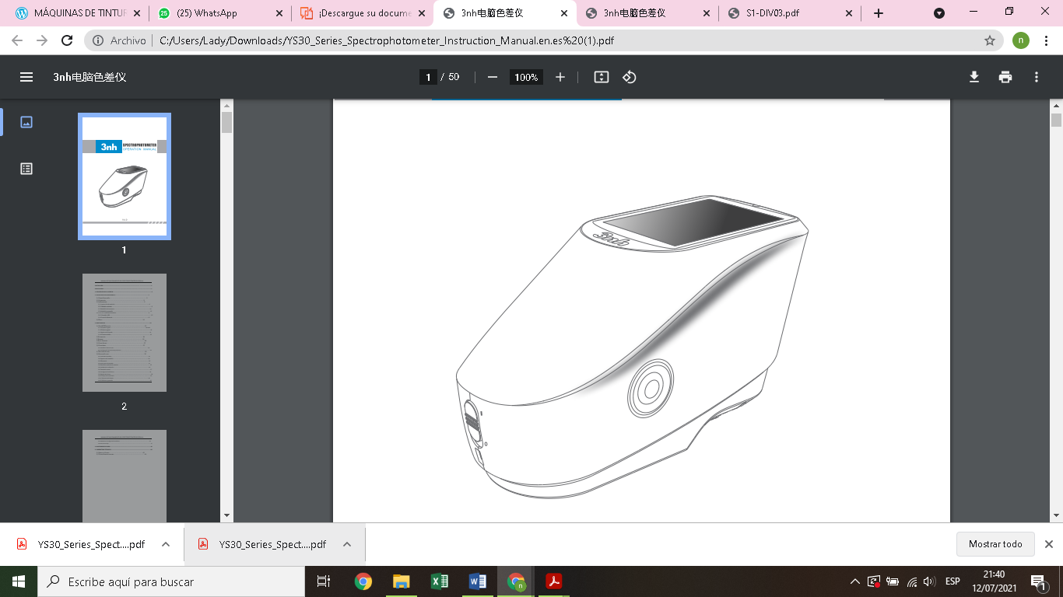

Figura 1. Espectrofotómetro de color YS3010 para la medición de color, marca Shenzhen 3nh

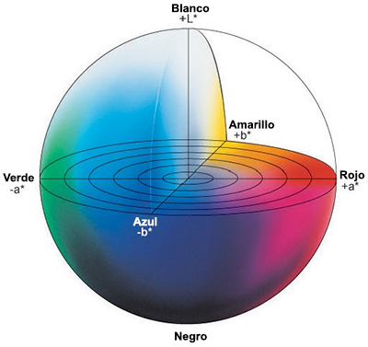El sistema CIELAB es un método de identificación que es utilizado en el espectrofotómetro. Identifica de forma tridimensional un color, utilizando a teoría de los 3 pares antagónicos de la visión de los colores:

Blanco (L*=100)- Negro (L*=0)

Amarillo (+b*)- Azul (-b*)

Rojo (+a*) - Verde (-a*)

* 1. *Modelo fisicomatemático Kubelka Munk*

El modelo más empleado por las industrias de pinturas, papel, textil y plástico en la formulación de color, ha sido el modelo fisicomatemático de color de Kubelka Munk. El método consiste en la predicción del color de un material opaco en este caso la fibra textil a partir del porcentaje de reflectancia para cada longitud de onda del espectro visible (400-700 nm), ya que este porcentaje es función de la luz absorbida y dispersada por las partículas de los pigmentos que se encuentran en el sustrato, lo cual significa que para cada frecuencia del espectro visible, cada componente de una formulación de color posee un coeficiente de absorción, K y un coeficiente de dispersión, S. la relación que describe la ecuación de Kubelka Munk es la siguiente:

$$\frac{Kλ}{Sλ}=\frac{{\left(1-rλ\right)}^{2}}{2*rλ} (1)$$

Donde:

Kλ = coeficientes de absorción

Sλ = coeficientes de dispersión

rλ = porcentaje de reflectancia difusa

Esta ecuación tiene una relación lineal con la concentración y la hace importante para calcular la igualación de colores. Los coeficientes de absorción y difusión tienen la propiedad de ser lineales y aditivos. Así que el coeficiente de absorción total es la suma de los coeficientes de absorción de los componentes en una mezcla y es igual para el coeficiente de difusión y esto se explica de la siguiente manera:

$$K\left(λ\right)=Ks\left(λ\right)+K1\left(λ\right)*C1+K2\left(λ\right)*C2+…+Kn\left(λ\right)*Cn (2)$$

$$S\left(λ\right)=Ss\left(λ\right)+S1\left(λ\right)*C1+S2\left(λ\right)*C2+…+Sn\left(λ\right)*Cn \left(3\right)$$

Dividiendo ambas ecuaciones de absorción y dispersión podemos obtener una relación igual que la ecuación de Kubelka Munk:

$$\frac{K\left(λ\right)}{S\left(λ\right)}=\frac{Ks\left(λ\right)}{Ss\left(λ\right)}+\frac{K1\left(λ\right)}{S1\left(λ\right)}*C1+\frac{K2\left(λ\right)}{S2\left(λ\right)}*C2+…+\frac{Kn\left(λ\right)}{Sn\left(λ\right)}*Cn (4)$$

Ecuación en la cual se basa la realización de este proyecto ya que relaciona de forma lineal los valores de dispersión y absorción con las concentraciones de diferentes colorante que componen un color en específico.

La aplicación de la formula se simplifica en el caso de usar la misma en pinturas, textiles y papeles ya que al realizar la coincidencia de color, la mayor parte de la dispersión es obtenida del sustrato o de pigmento blanco, en otras palabras el valor de Ss( es el predominante sobre la dispersión total que es proporcionada por los colorantes, así que la ecuación (4) se reduciría a lo siguiente:

$$\frac{K\left(λ\right)}{S\left(λ\right)}=\frac{Ks\left(λ\right)}{Ss\left(λ\right)}+\frac{K1\left(λ\right)}{Ss\left(λ\right)}*C1+\frac{K2\left(λ\right)}{Ss\left(λ\right)}*C2+…+\frac{Kn\left(λ\right)}{Ss\left(λ\right)}*Cn (5)$$

A las relaciones de absorción por colorante y dispersión de sustrato se les puede denominar las constantes de absorción que son descritas generalmente como Bn() y la ecuación seria descrita finalmente como:

$$\frac{K\left(λ\right)}{S\left(λ\right)}=\frac{Ks\left(λ\right)}{Ss\left(λ\right)}+B1\left(λ\right)*C1+B2\left(λ\right)*C2+…+Kn\left(λ\right)*Cn (6)$$

La ecuación (6) es generalmente llamada como la ***ecuación de Kubelka Munk de una constante***, generalmente este tipo de suposición es realizada en base al análisis del índice de refracción en textiles que normalmente se aproximan a la unidad, de esta manera el color que se está reproduciendo depende de la absorción, ya que los colorantes utilizados para la reproducción del color se pueden considerar disueltos en el interior de las fibras y no contribuyen a una difusión.

* 1. *Corrección de Saunderson*

La corrección de Saunderson es aplicada para corregir la reflexión de superficies, ya que la teoría Kubelka Munk no toma en cuenta la discontinuidad de refracción que existe en la interface aire-muestra, que produce una reflexión de luz que no influye en los colorantes al momento de determinar el valor de reflexión, por lo cual se debe corregir el valor de reflectancia con la siguiente ecuación que planteo Saunderson:

$$r\left(λ\right)=rf+\frac{τf*\left(1-rD\right)*r∞(λ)}{1-rD*r∞(λ)}$$

$$Donde:$$

$$r\left(λ\right)=Reflectancia medido por un espectofotómetro$$

$$rf= reflectancia de Fresnel$$

$$rD= fracción de luz que retrocede hacia el interior al encontrar la frontera del medio$$

$$r∞\left(λ\right)= reflectancia calculada por la teoría de Kubelka-Munk para muestras opacas$$

1. OBJETIVOS

OBJETIVO GENERAL

Desarrollar una metodología de obtención eficiente de datos de concentración a partir de la aplicación del modelo fisicomatemático Kubelka Munk, para mejorar el proceso de igualación de color con colorantes dispersos utilizados en la fibra poliéster en la empresa textilera TDT, con ayuda de tecnología y materiales que la misma empresa nos proporciona.

OBJETIVOS ESPECIFICOS

* Conocer el funcionamiento y aplicación del espectrofotómetro de rejilla.
* Obtener las curvas de agotamiento en base los datos de absorbancia y transmitancia de los 14 colorantes que cabe resaltar son de la misma familia, para determinar tricromías estándar con el fin de aplicar las mismas en la fórmula de Kubelka Munk que se basa en la aplicación de 3 colorantes (tricromías).
* Obtener los datos de reflectancia de los 14 colorantes utilizados en la empresa en estado líquido con ayuda de espectrofotómetro para poder determinar las constantes de K(٨)/S(٨) del sustrato y B(٨) de absorción de la ecuación de Kubelka Munk.
* Aplicar la corrección de Saunderson en la reflectancia obtenida del espectrofotómetro para tomar en cuenta la discontinuidad del índice refractivo que no es tomado en la ecuación de Kubelka Munk.
* Desarrollar un sistema eficiente que aporte la información necesaria con respecto a la dosificación de colorantes en el área de tintorería de la empresa.

1. METODOLOGIA

El concepto de metodología de investigación aplicado en el trabajo es el propuesto por los autores Sampieri, Fernandez y Baptista (2006). De acuerdo con el tema a desarrollar se comprende que contiene un enfoque de investigación cuantitativa, ya que se realizaran pruebas basadas en hipótesis de que lo teórico será aplicable en lo experimental y se obtendrán datos numéricos que nos ayudaran a establecer patrones de comportamiento y obtener un resultado. Se define el alcance de la investigación de acuerdo a un diseño experimental que es definido como un estudio en el que se manipulan una o más variables independientes, para analizar las consecuencias de la manipulación en variables dependientes de la misma. El método de medición que se pretende utilizar son pruebas estandarizadas que se obtendrán en base a la aplicación de la fórmula de forma teórica y serán comparadas con los datos experimentales para analizar su error mediante el uso del espectrofotómetro y software (Sampieri Hernandez, Fernandez Collado, & Baptista Lucio, 2003). Por último la técnica que se aplicara será de análisis y observación en las pruebas finales.

1. BIBLIOGRAFIA

3nh. (s.f.). *SPECTROPHOTOMETER OPERATING MANUAL.*

Arkiplus. (s.f.). *Arkiplus*. Obtenido de https://www.arkiplus.com/historia-del-color/

Cabanes, A. S. (s.f.). *Concepto de tintura.*

FotoNostra. (s.f.). *FotoNostra*. Obtenido de https://www.fotonostra.com/grafico/historiacolor.htm

Garcia, J. C. (2007). *Metodologia de analisis y evaluacion de las propiedades del color en fibras teñidas 100% algodon como herramienta en la produccion, para la industria textil Guatemalteca.*

J. V., & A. F. (2016). *Taller sobre el color y su medicion.* Madrid.

Linares, G. B. (s.f.). *scribd.* Obtenido de https://es.scribd.com/presentation/317976422/COLORANTES-DISPERSOS

Linares, M. J. (2008). *Aplicación de la teoría de Kubelka-Munk en la optimizacion de la estampacin pigmentaria.* Valencia.

Sampieri Hernandez, R., Fernandez Collado, C., & Baptista Lucio, P. (2003). *Metodologia de la investigacion.* Mexico: McGraw-Hill interamericana.